Декомпозиция действий курьеров
Цель — разделить процесс работы курьера на этапы для упрощения выполнения задач
Вид декомпозиции: функциональная
Количество уровней — 2
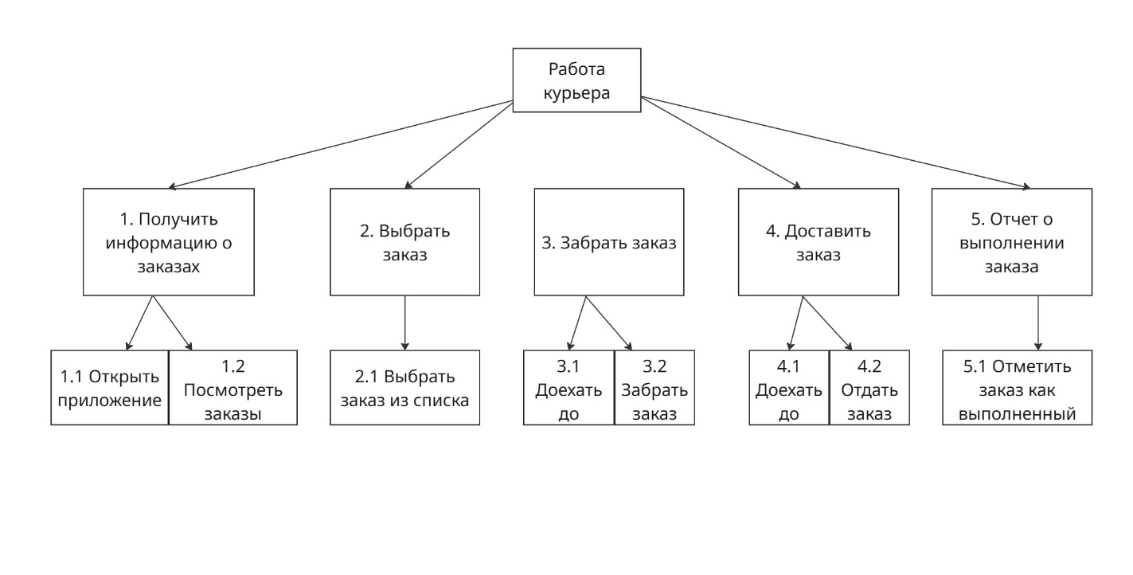
Декомпозиция действующих лиц
Цель — определить функции действующих лиц
Вид: структурная
Количество уровней — 2

